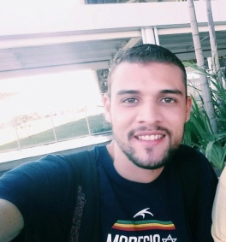**Kennedy Alexandre Costa Da Silva**

Brasileiro, solteiro, 23 anos

**Endereço:** QI 31, Lote 5 Apartamento 116 Edifício Rio Tapajós Guara 2.

**Telefone:** (61)99229-7043 / (61)3393-4764 / Lilia: (61)992690138

**Habilitação** (carro/moto) A/B

**E-mail:** nedyxandre16@gmail.com

**Para contato:** lilianicolascosta4@gmail.com

**OBJETIVO**

Colaborando para o crescimento da empresa realizando um trabalho de excelência e qualidade, que promova meu crescimento profissional.

# FORMAÇÃO ACADÊMICA

**Graduação** em Curso Superior de Tecnólogo em Radiologia -UNIP - Universidade Paulista de Brasília, conclusão: 2º semestre de 2015.

**Curso Técnico em enfermagem:** Cursando - Senac.

**Pós Graduação** em Gestão Pública- Em andamento.

# EXPERIÊNCIA PROFISSIONAL

**2014 -** **UNIP - Universidade Paulista de Brasília**: Estágio em Radiologia odontológica de 100 horas.

Principais atividades: Realização de exames Panorâmica, Periapicais, Interproximais e Oclusais.

**2015 - HVAC - Hospital Veterinário Antônio Clemeceau:** Estagio em Radiologia Veterinária de 300 Horas.

**2017 - Hospital Santa Lucia: Estagio Supervisionado de 1 ano.**

Principais atividades Realização de exames de Raios X digital, (UTI “Leito”, Pediatria e Centro Cirúrgico “Arco Cirúrgico”).

**2017 - Posto de Saúde 09 do Cruzeiro/DF:** Estagio Supervisionado de técnico em enfermagem de 100 horas.

**2018 –** **Mansão Vida:** Estagio Saúde Mental, estagio Supervisionado de técnico em enfermagem

# QUALIFICAÇÕES E ATIVIDADES COMPLEMENTARES

* Informática - Básico;
* Inglês - Básico;
* Espanhol - Básico;

Brasília, Maio de 2018

***________________________________________________***

**KENNEDY ALEXANDRE COSTA DA SILVA**